- Психолог родителям
- На заметку: …И в сказку приоткрыть окно
Мы никогда не забудем людей, которые подарили нам сказку. Пусть не настоящую. Пусть недолгую. И как бы нам не было хорошо без них, рядом с другими, наедине с собой, мы никогда их не забудем.
Дети никогда не становятся взрослыми. Дети становятся большими. Мы просто растём и покрываемся пылью. Чем мы больше вырастаем, тем больше пыли несём на себе. Но все же мы по-прежнему умеем мечтать и верить в сказку. Просто мы забываем об этом. Иногда...
Люди, показавшие нам сказку, поселяются в нашем сердце. Остальные же проходят мимо, не оставляя следа.
Сказка в нашем сердце задает учащённый пульс. Он разливается по телу миллионами волн, и под их импульсом пыль, которой мы покрыты, слетает.
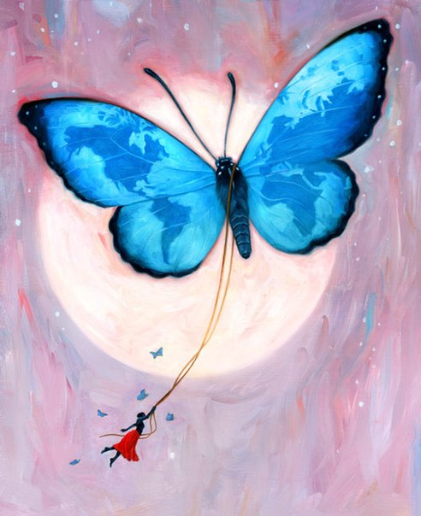
Люди, подарившие нам сказку, навсегда остаются в нашем сердце. Мы вспоминаем о них с нежностью. Наша нежность, посланная в небо, притягивает к ним счастье. Обязательно. Это правда, если сильно-сильно в это верить.
Дарите сказку людям, проходя мимо их жизни. Дарите им улыбки. Будьте для них крыльями, пусть и бумажными.
С уважением - педагог-психолог Мишарина Раиса Николаевна

